Uzdevumi bērna runas attīstībai
1.Артикуляционная гимнастика для шипящих звуков (ш, ж, щ, ч)
https://www.youtube.com/watch?v=eWRCSe7QLxc
2. Артикуляционная гимнастика

https://www.youtube.com/watch?v=Uu-vCLiGbco

3.Подготовительные упражнения для звука «Ш».
Упражнения для губ. Сомкнуть зубы. Округлить губы и вытянуть вперёд, как при произнесении звука «О». Углы губ при этом не должны соприкасаться. Губы не закрывают зубов. Расслабить губы и повторить упражнение несколько раз.
Примечание. Губы слишком вытянуты вперёд (как при произнесении звука «У»). При этом углы губ соприкасаются и, следовательно, вовлекаются в работу, тогда как они должны быть неподвижны. Кроме того, создаётся дополнительное препятствие для выходящего воздуха.
Упражнение для развития выдоха. Округлить губы и, вдохнув, равномерно, с силой, выдыхать воздух. Контроль упражнения ладонью руки – ощущается тёплая струя. На положение языка не обращать внимания. Многократным упражнением добиться у ребёнка необходимой силы воздуха.
Упражнение для языка. Поднять язык к передней части нёба с помощью плоской палочки (плоского конца чайной ложки), подложенной под язык. Кончик языка поднять к нёбу. Зубы разомкнуть на ширину полутора пальцев. Губы округлить. Удерживать язык в верхнем положении некоторое время. Повторить упражнение много раз.
Повторить упражнение без использования палочки. При этом язык должен свободно подниматься и удерживаться у нёба.
Упражнение. Произнесение длительного звука «Ш». Поднять язык к передней части нёба с помощью плоской палочки. Не вынимая палочки, сомкнуть зубы. Округлить и вытянуть вперёд губы, углы губ при этом не должны соприкасаться. Равномерно, с силой, выдыхать воздух, контролируя струю ладонью руки. Слышится длительный звук «Ш – Ш – Ш».
Примечание. Вместо звука «Ш» слышится звук, похожий на звук «Ф». Это означает, что углы губ вовлекаются в работу.
Проделать упражнение с постепенным выниманием палочки (ложечки) из-под языка.
В завершении проделать упражнение без использования палочки.

4.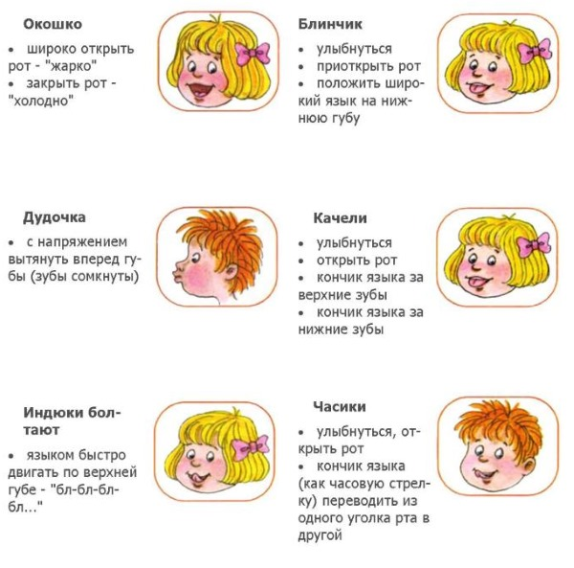
5. Артикуляционная гимнастика для звуков Р, Рь

https://www.youtube.com/watch?v=S_jnFZIopeo

